新 书 推 荐

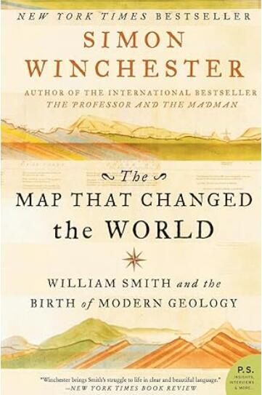
中文书名：《改变世界的地图》
英文书名：The Map That Changed the World: William Smith
and the Birth of Modern Geology
作 者：Simon Winchester
出 版 社：HarperCollins
代理公司：WME/ ANA
出版时间：2009年4月
页 码：368页
审读资料：样书
代理地区：中国大陆﹑台湾
类 型：非小说

内容简介：
正如《教授和疯子》一书，温彻斯特选择了一个无名的历史角色。他天生迷人，其生活和工作也对文明有深刻影响。这就是威廉·史密斯，村庄铁匠的孤儿，很有勇气，但却不是那么走运，直到他生命终结，这位地质学绘图师才最终得到人们的认可。史密斯的一生说明了19世纪早期科学、工业革命、越过宗教教条的文化风暴、妨碍他财源的阶级偏见的相互融合。史密斯漂亮的巨幅地质层图以及地质层中埋藏的化石为达尔文照亮了路途，神创论对进化论的争论日益平息下来。温彻斯特是名杰出的文体家，他有优美而清晰的嗓音。他能够全力调动听众，不仅是因为史密斯对生活和工作的兴奋，更多的是在科学课堂上原本枯燥的生动的地理解释。

作者简介：

西蒙·温切斯特(Simon Winchester)地质学家，记者，作家。其作品《教授与疯子》在纽约时代畅销书排行榜上保持两年之久。《改变世界的地图》也是畅销书。新作《喀拉喀托火山》在美国、英国、德国和荷兰都极为畅销。

感谢您的阅读！
请将反馈信息发至：版权负责人
Email：Rights@nurnberg.com.cn
安德鲁·纳伯格联合国际有限公司北京代表处
北京市海淀区中关村大街甲59号中国人民大学文化大厦1705室, 邮编：100872
电话：010-82504106, 传真：010-82504200
公司网址：http://www.nurnberg.com.cn
书目下载：http://www.nurnberg.com.cn/booklist_zh/list.aspx
书讯浏览：http://www.nurnberg.com.cn/book/book.aspx
视频推荐：http://www.nurnberg.com.cn/video/video.aspx
豆瓣小站：http://site.douban.com/110577/
新浪微博：安德鲁纳伯格公司的微博_微博 (weibo.com)
微信订阅号：ANABJ2002



